 | Carátula para entrega de prácticas
Facultad de Ingeniería |  | Laboratorio de docencia

Laboratorios de computación
salas A y B

Profesor: | Claudia Rodriguez Espino
Asignatura: | Fundamentos de Programación
Grupo: | 4
No de Práctica(s): | 2
Integrante(s): | Sánchez Hernández Luis Ricardo
No. de Equipo de cómputo empleado | 36
Semestre: | 2019-2
Fecha de entrega: | 21-02-2019
Obervaciones:

CALIFICACIÓN: __________

Objetivo:

Conocer la importancia del sistema operativo de una computadora, así como sus funciones.
Explorar un sistema operativo GNU/Linux con el fin de conocer y utilizar los comandos básicos en GNU/Linux.

Actividades:

- Iniciar sesión en un sistema operativo GNU/Linux y abrir una “terminal”
- Utilizar los comandos básicos para navegar por el sistema de archivos.
- Emplear co,andos para el manejo de archivos.

1.-Abrir una terminal
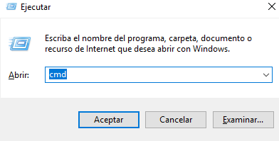
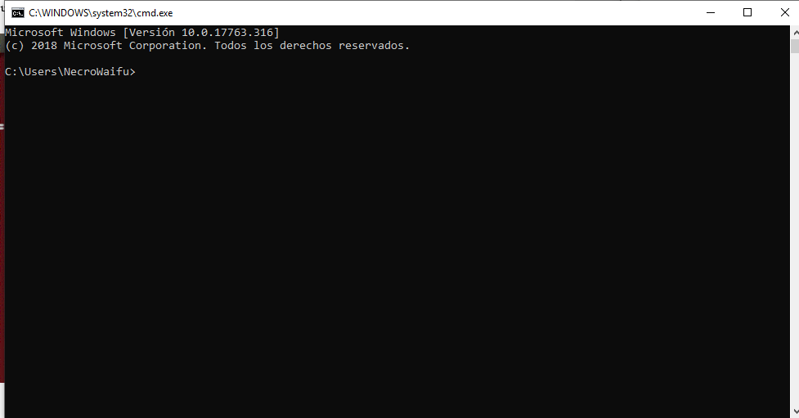

2.-Comando ls (o en este caso Dir)

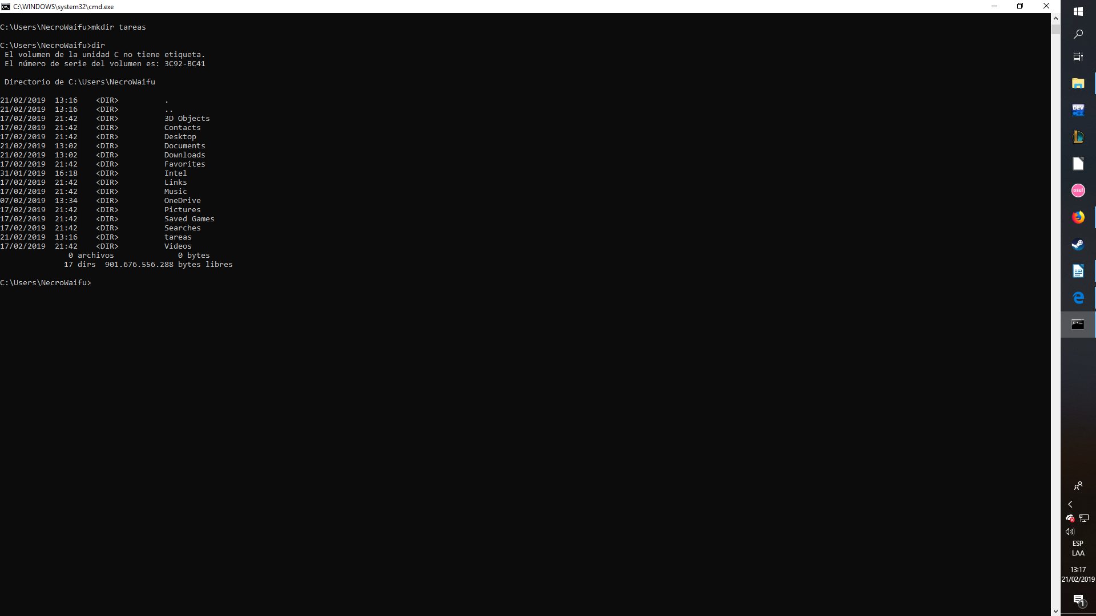

3.- Comando touch (en este caso COPY CON)
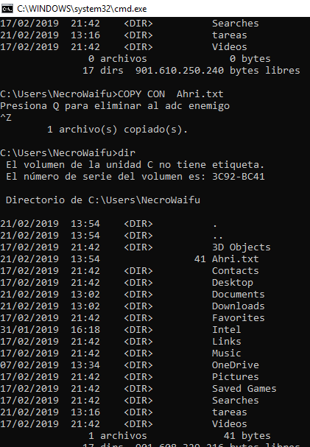

4.- Comando mkdir

5.-Comando cd
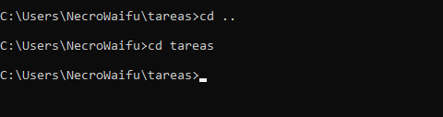

6.-Comando pwd (en este caso chdir)
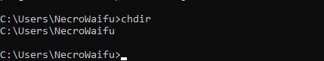

7.-Comando find (en este caso dir /s c:\ nombre del archivo)
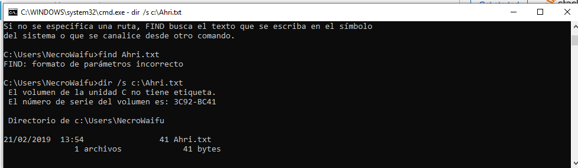

8.-Comando clear (o en este caso cls)
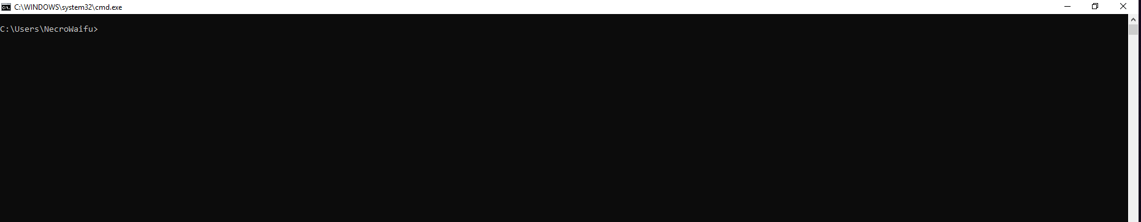

9.-Comando cp (o en este caso copy)

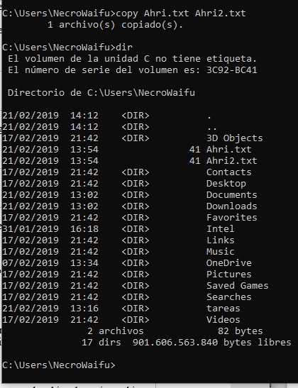

10.-Comando mv (o en este caso move)
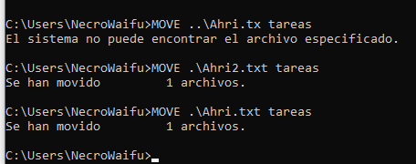

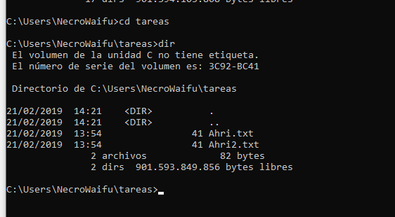

11.-Comando rm (en este caso del)

